文档编号 | IAAS-DDS 002
文档版本 | 0.1
拟制人 | 曹翔宇
日期 | 2016.01.07

EOSS对象存储服务
（Access Key 管理）
概要设计说明书

变更说明
日期 | 版本 | 变更位置 | 变更说明 | 作者
2016-01-07 | 0.1 | 编写文档 | 新建 | 曹翔宇

目 录

变更说明 2
目 录 3
1 概述 4
1.1 业务分析 4
1.1.1 用例图 4
1.1.2 流程图 5
1.2 定义、缩略语 8
1.3 参考资料 8
2 Form设计 9
3 前台设计 9
3.1 模块规划 9
3.2 模块描述 10
3.2.1 密钥列表展示 10
3.2.2 短信验证 10
4 Model设计 11
4.1 E-R图 11
4.2 BaseAccessKey 11
4.3 AccessKey 12
5 后台设计 13
5.1 类设计 13
5.1.1 模块类图 13
5.1.2 模块类说明 13
5.2 API管理模块 14
5.2.1 控制器(AccessKeyController) 14
5.2.2 业务器(AccessKeyServiceImpl) 16

概述

业务分析

用例图
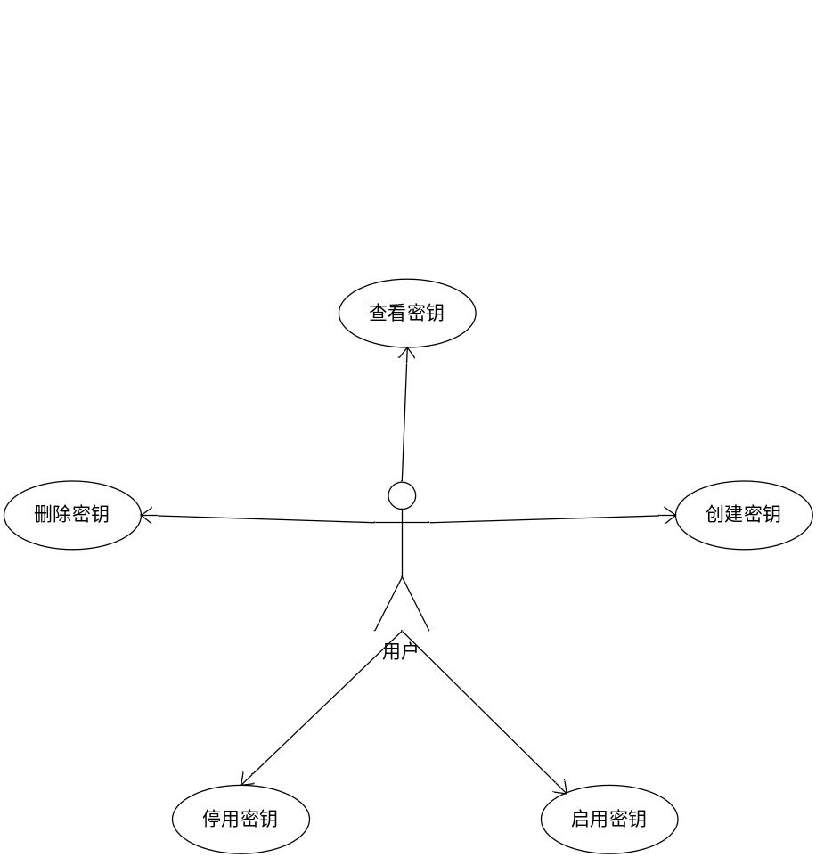

流程图

查看密钥列表
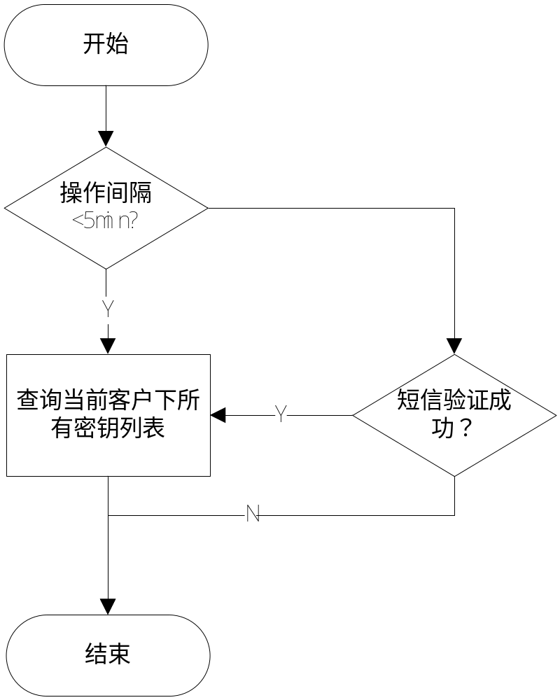

创建密钥
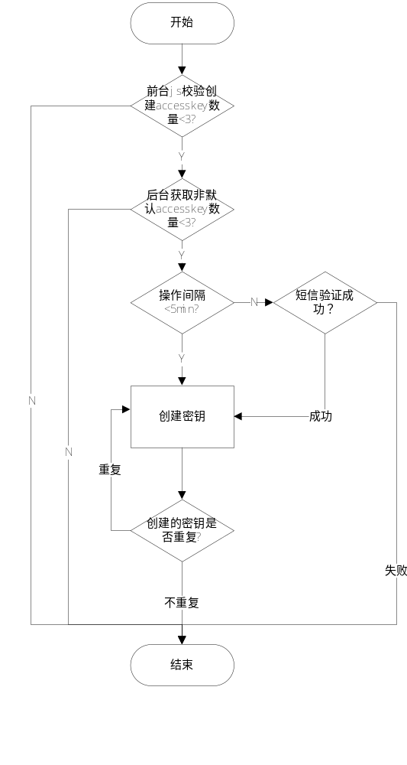

停用密钥
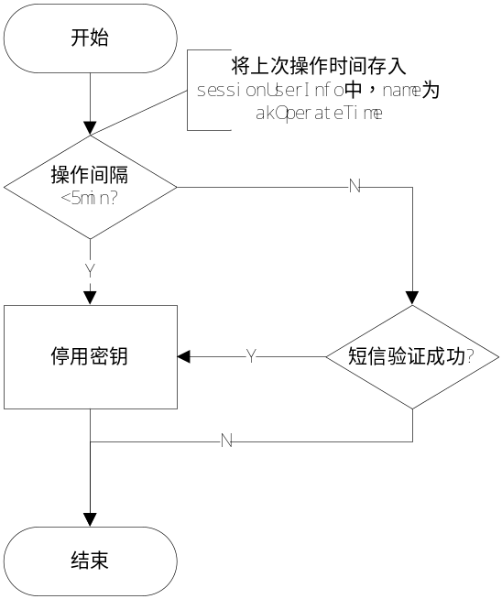

启用密钥

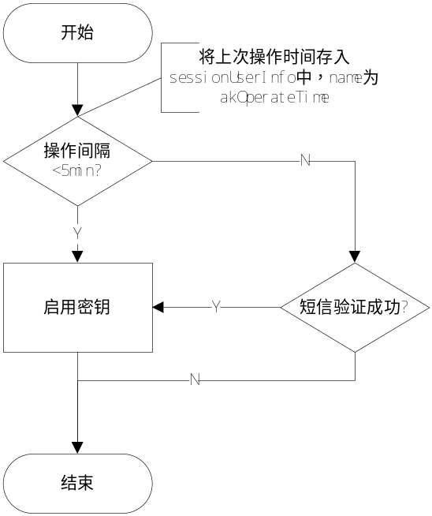

删除密钥

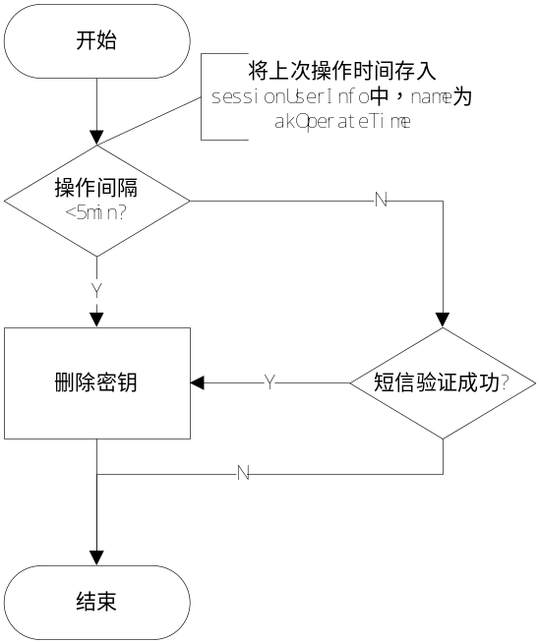

定义、缩略语

参考资料
- 《公有云管理控制台》
- 《易云对象存储服务需求规格说明书》

Form设计

前台设计

模块规划
前端代码路径：app/obs/accessKey
菜单资源 | Controller | Web目录 | RequestMapping | 备注 | html
密钥列表 | getAcckController | AccessKey.js | obs/accessKey/getAcckList.do | 密钥列表 | accessKeymng.html
删除 | deleteAcckController | AccessKey.js | obs/accessKey/deleteAcck.do | 删除密钥
启用 | startAcckController | AccessKey.js | obs/accessKey/startAcck.do | 启用密钥
新建 | addAcckController | AccessKey.js | obs/accessKey/addAcck.do | 创建密钥
停用 | blockAcckController | AccessKey.js | obs/accessKey/blockAcck.do | 停用密钥
短信验证 | smsController | AccessKey.js | obs/accessKey/isPass.do | 短信验证 | smsmng.html
发送短信 | smsController | AccessKey.js | obs/accessKey/sendSMS.do | 发送短信 | smsmng.html

模块描述

密钥列表展示
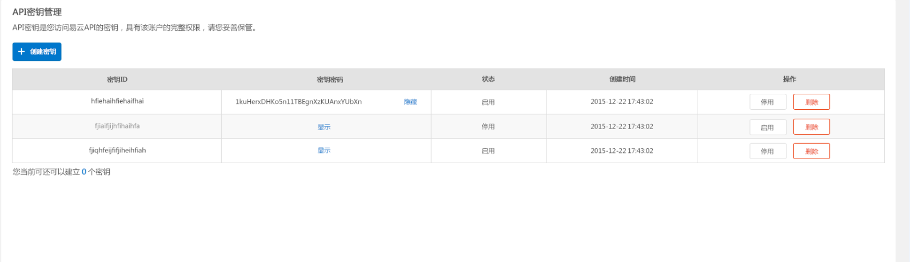
仅超级管理员用户可以访问；
密钥密码默认隐藏；
所有操作均需短信验证，验证成功后五分钟内无需再次验证；
创建密钥数量不超过三个，超过三个给出提示不允许创建。

短信验证
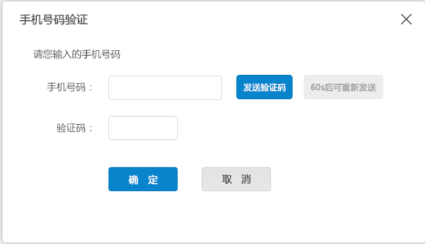
输入手机号接收到验证码后，将填写的验证码与接收的验证码校验，成功后可继续进行操作。

Model设计

E-R图
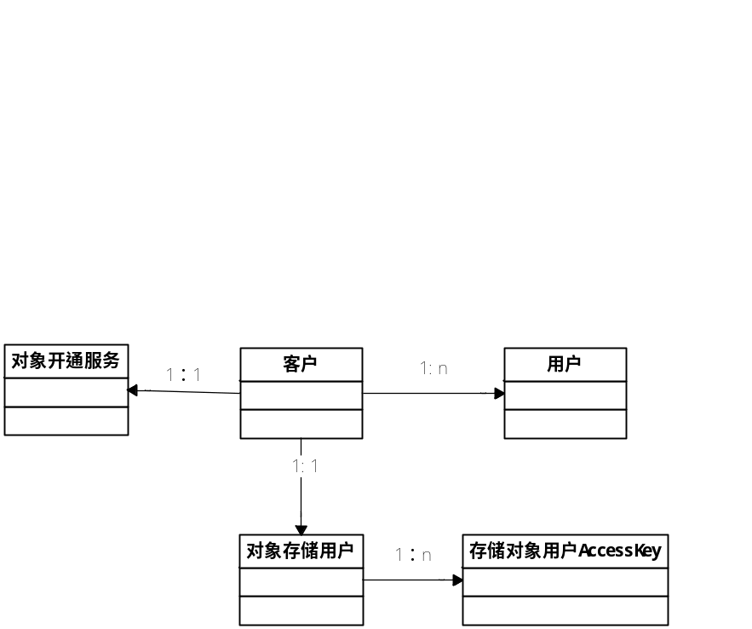

BaseAccessKey
类名 | com.eayun.accesskey.model.BaseAccessKey
功能说明： | 继承自obs_accesskey字段表
字段类型 | 字段名称 | 字段含义 | 默认值 | 备注
String | akId | accesskey主键
String | userId | 用户id
String | accessKey | 访问key
String | secretKey | 密钥key
Date | acckCreDate | 密钥创建时间
String | acckState | 密钥状态 | 0启用
String | acckIsShow | 显示状态 | 0显示
String | isDefault | 是否为默认创建的ak | 0为默认

AccessKey
类名 | com.eayun.accesskey.model.AccessKey
功能说明： | 继承自BaseAccessKey实体类
字段类型 | 字段名称 | 字段含义 | 默认值 | 备注

后台设计

类设计

模块类图
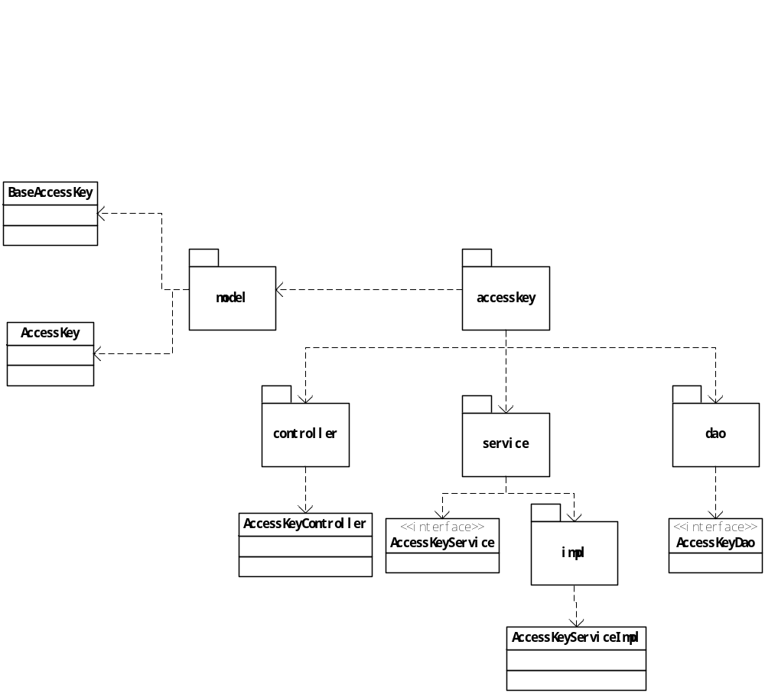

模块类说明
类名 | 包名 | 说明 | 描述
AccessKeyController | com.eayun.accesskey.controller | API管理模块控制器
AccessKeyService | com.eayun.accesskey.service | API管理模块业务接口
AccessKeyServiceImpl | com.eayun.accesskey.service | API管理模块业务实现 | 实现ObsAccessKeyService
AccessKeyDao | com.eayun.accesskey.dao | API管理模块持久化层接口 | 继承Irepository类
SMSService | com.eayun.sms.service | 发送短信业务接口
ObsService | com.eayun.obs.service | 底层业务接口
ObsServiceImpl | com.eayun.obs.service | 底层业务实现 | 实现ObsService

API管理模块

控制器(AccessKeyController)
@controller
@RequestMapping("/obs/accessKey")
public class AccessKeyController{
@Autowired
private AccessKeyService accessKeyService;

}

getAcckList
@ResponseBody
@RequestMapping("/getAcckList")
public String getAcckList(HttpServletRequest request){
AccessKey ak=accessKeyService.getAKList();
return json;
}

addAcck
@ResponseBody
@RequestMapping("/addAcck")
public String addAcck(HttpServletRequest request){
accessKeyService.addAccessKey(String cusid,String cusname);
return json;
}

blockAcck
@ResponseBody
@RequestMapping("/blockAcck")
public String blockAcck(HttpServletRequest request){
accessKeyService.blockAcck();
return json;
}

startAcck
@ResponseBody
@RequestMapping("/startAcck")
public String startAcck(HttpServletRequest request){
accessKeyService.startAcck();
return json;
}

isPass
@ResponseBody
@RequestMapping("/isPass")
public String isPass(HttpServletRequest request){
accessKeyService.isPass();
return json;

sendSMS
@ResponseBody
@RequestMapping("/sendSMS")
public String sendSMS(HttpServletRequest request){
accessKeyService.sendSMS();
return json;
}

deleteAcck
@ResponseBody
@RequestMapping("/deleteAcck")
public String deleteAcck(HttpServletRequest request){
accessKeyService.deleteAcck();
return json;
}

业务器(AccessKeyServiceImpl)
@service
public class AccessKeyServiceImpl implements AccessService{
@Autowired
private AccessKeyDao accessKeyDao ;
@Autowired
private SMSService smsService ;
@Autowired
private ObsService obsService;

}

getAcckList
public void getAcckList(){
accessKeyDao .find ();
}

addAcck
public void addAcck(){
//底层创建accesskey
obsService.put(cusId,cusName);
//插入数据库
accessKeyDao .save ();
}

deleteAcck
public void deleteAcck(){
//底层删除accesskey
obsService.delete();
//数据库删除
accessKeyDao .delete ();
}

blockAcck
public void blockAcck(){
//底层删除accesskey
obsService.delete();
//修改数据库表状态
accessKeyDao .update ();
}

startAcck
public void startAcck(){
//底层创建accesskey
obsService.put(cusId,cusName,accessKey);
//修改数据库表
obsAccessKeyDao .update ();
}

isPass
public void isPass(){
//验证码校验
}

sendSMS
public void sendSMS(){
//编写短信格式与内容
//发送短信
ObsService.send();
}

